Національний технічний університет України

«Київський політехнічний інститут»

Факультет інформатики і обчислювальної техніки

Кафедра обчислювальної техніки

**Лабораторна робота №3**

**з курсу: «Комп’ютерні мережі»**

*Виконала:*

бригада № 12 групи ІО-12

Ванчугов Б. Ю.

Бута С. О.

*Перевірила:*

Брест Р. Ю.

Київ, 2014 р.

**Побудова локальної обчислювальної мережі з використанням технології Ethenet. Методи досупу в локальних мережах**

**Мета та основні завдання роботи**: отримати навики обладнання кабельної системи для побудови інфраструктури локальної обчислювальної мережі рівня підприємства на основі технології Ethernet.

**Варіант завдання (12):**

**Тип інфраструктури (4):**

Кількість будівель: 3.

Відстань між будівлями: 150 м.

Кількість поверхів: 2.

Кількість кімнат: 3

**Тип трафіку (3):**

Кількість файлових серверів: 2.

Кількість HTTP серверів: 1.

Кількість FTP серверів: 2.

Кількість серверів баз даних: 3.

**Процес виконання моделювання**:

**Верхній рівень:**

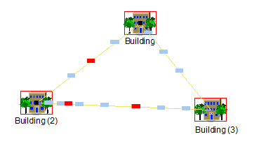

**Рівень будівлі:**

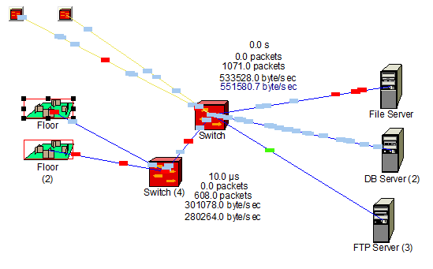

**Рівень поверху:**

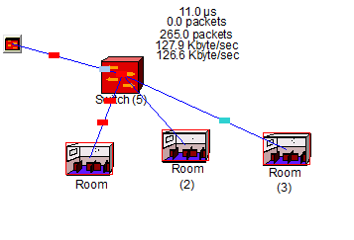

**Рівень кімнати:**

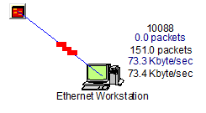

**Висновок**: у цій лабораторній роботі ми отримали навики обладнання кабельної системи для побудови інфраструктури локальної обчислювальної мережі рівня підприємства на основі технології Ethernet. Ми побудували мережу, що складається з 2 будівель, в кожній з яких по 2 поверхи, на кожному поверсі по 3 кімнати. Зв'язок між будинками здійснюється за допомогою протоколу Fast Ethernet 100BASE-FX, а в будунку – 100BASE-TX.